 REVELION 2023 - autocar
GRECIA – PARALIA KATERINI
Revelion la poalele Muntelui Olimp
Sofia – Meteora – Salonic – Katerini
Perioada: 29.12.2022 – 02.01.2023
(5 zile/ 4 nopti)
_________________________________
Grecia a avut o contribuție enorma la dezvoltarea lumii moderne, fiind considerata leaganul civilizatiei
si locul unde s-au nascut democratia, teatrul, jocurile olimpice si filosofia.
Nu in ultimul rand, cea mai veche urma de prezenta umana din Europa se gaseste in nordul Greciei.
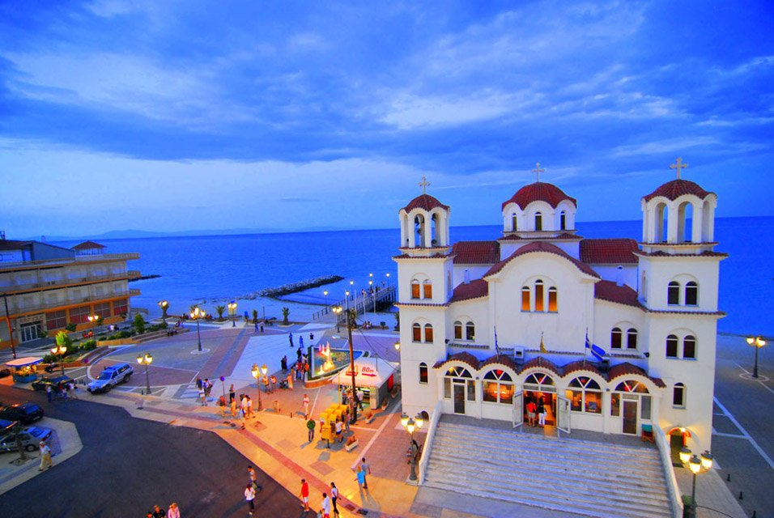
PROGRAMUL CIRCUITULUI:

Ziua 1 (29.12): BUCURESTI – SOFIA – ALEKSANDER NEVSKI – PARALIA KATERINI (750 km)
Plecare din Bucuresti, vis a vis de Gara de Nord (coloane) in fata Parcului Ministerului Transporturilor la ora 05:00 (intalnire la 04:30), pe traseul Bucuresti – Giurgiu – Russe. In Bulgaria vom face o oprire in centrul Sofiei, la Catedrala Aleksander Nevski si Biserica Bizantina Sfanta Sofia. Intram in Grecia prin punctul vamal Kulata – Promahonas si ne continuam drumul spre Paralia Katerini. Seara cazare in Paralia la hotel Poseidon 3* (sau similar).
Ziua 2 (30.12): METEORA – SFANTA PARASCHEVI – PARALIA KATERINI (370 km)
Mic dejun. Dimineata devreme plecam spre manastirile Meteora, ce constituie al doilea centru monahal ortodox, dupa Muntele Athos. La poalele Meteorelor ne vom opri la atelierul de icoane bizantine, unde vom cunoaste tehnica pictarii acestora, iar in continuare vom vizita doua dintre cele sase manastiri existente (Sfantul Stefan si Manastirea Marele Meteor - intrarile nu sunt incluse, pret informativ 3 euro/persoana/obiectiv). Dupa un popas pentru masa de pranz, ne intoarcem spre Paralia Katerini, iar ultima oprire va avea loc in Valea Tembi, la Schitul Sfintei Paraschevi (Sfanta Vineri), in apropierea caruia exista o mica intrare in stanca ce duce la un izvor subteran, a carui apa este considerata a fi tamaduitoare pentru bolile de ochi.
Ziua 3 (31.01): MUNTELE OLIMP – MANASTIREA SFANTUL DIONIS – LITOCHORO – PALEOS PANTELEIMONAS (optional)
Mic dejun. Timp liber la dispozitie, sau optional va propunem o excursie pe Muntele Olimp. Prima oprire este in Litochoro, un orasel cu strazi pietruite, de unde pornim mai departe pe jos catre defileul Enipeea, unde se afla cada lui Zeus si baia Afroditei. Urmatoarea oprire o vom face la refugiul Stavros, situat la 960 metri altitudine, de unde vom admira panorama regiunii Pieria si a Marii Egee, iar la coborare vom vizita Manastirea Sfantul Dionisie. Ultimul popas va avea loc in satul Paleos Panteleimonas, de unde vom admira inca o data panoramic intreaga zona si vom avea timp liber la dispozitie, pentru masa de pranz (optional). Dupa amiaza intoarcere si cazare la acelasi hotel in Paralia Katerini. Pret informativ: 25 EURO/ persoana. Seara, cina festiva de Revelion la restaurant traditional, cu muzica, dans si program specific, din zona Paralia Katerini (inclusa in pretul excursiei).
La multi ani 2023!
Ziua 4 (01.01): KATERINI
Dupa micul dejun, timp liber la dispozitie in Paralia, iar in cursul dupa-amiezii, vom face o excursie de 2-3 ore la numai 7 km departare de statiune, in Katerini, capitala judetului cu acelasi nume. Timp liber in centrul orasului si in zona pietonala. Seara cazare la acelasi hotel.
Ziua 5 (02.01): PARALIA KATERINI – SALONIC – BUCURESTI (450 KM)
Mic dejun. Pornim spre al doilea oras ca marime al Greciei. Tur panoramic al Salonicului. Vom admira: Catedrala Sfantul Dimitrie, Biserica Sfantul Gheorghe, cea mai veche biserica din Grecia, Arca lui Galeriu, Biserica Sfanta Sofia la moastele Sfantului Vasile cel Nou, Catedrala Mitropolitana Grigorie Palama din Salonic, Turnul Alb (simbol al orasului, secolul XVI). Dupa tur plecam spre casa. Sosire in Bucuresti seara tarziu in functie de trafic si formalitatile vamale.
_ _ _ _ _ _ _ _ _ _ _ _ _ _ _ _ _ _ _ _ _ _ _ _ _ _ _ __ _ _ _ __ _ _ _

PRET/persoana: 240 EURO (loc in camera dubla)
Pret camera single: 340 EURO / persoana
Pret pentru a treia persoana in camera dubla cu pat suplimentar: 220 EURO
Pret pentru copil 2 – 11.99 ani in camera dubla cu doi adulti si pat suplimenta: 200 EURO
_ _ _ _ _ _ _ _ _ _ _ _ _ _ _ _ _ _ _ _ _ _ _ _ _ _ _ _ _ _ _ _ _ _ _ _ _

SERVICII INCLUSE:
- transport cu autocar (standard international) conform itinerariului;
- 4 nopti cazare cu mic dejun la hotel Poseidon 3* (sau similar) in Paralia Katerini;
- tururi panoramice si pietonale in Sofia, Meteora, Katerini, Salonic;
- masa festiva de Revelion;
- insotitor roman de grup.

NU SUNT INCLUSE:
- asigurarea medicala de calatorie (nu este obligatorie, dar este recomandata);
- asigurarea storno cu extensie COVID (optionala), se incheie odata cu contractul de comercializare a pachetului de servicii turistice, impreuna cu asigurarea medicala de calatorie;
- bacsisuri pentru prestatorii locali (ex: soferi, personal hotelier, ghizi): 5 euro/persoana – se achita la sosirea in tara de destinatie prin insotitorul de grup;
- excursiile optionale;
- bauturile alcoolice sau racoritoare la mesele incluse in program;
- intrarile la obiectivele turistice;
- taxele locale, obligatorii in Grecia, si anume: 1.5 euro/ camera/ noapte; (se achita personal, la receptia hotelului).

GRUP MINIM: 40 persoane
- Pentru un grup de 35-39 persoane, pretul se majoreaza cu 10 EURO/persoana
- Pentru un grup de 30-34 persoane, pretul se majoreaza cu 20 EURO/persoana
Suplimentul se achita in agentie obligatoriu, in cazul in care numarul de persoane inscrise este sub numarul minim de participanti luat in analiza de pret si reprezinta numai diferenta costurilor de transport cu autocarul;
Pentru un numar mai mic de 30 participanti pretul se recalculeaza, sau circuitul se anuleaza. De asemenea, in cazul unui grup mai mic, agentia isi rezerva dreptul de a schimba mijlocul de transport sau hotelurile, cu pastrarea standardelor si cu informarea prealabila a turistilor inscrisi.

CONDITII FINANCIARE:
TERMENE DE PLATA:
- 20% din pretul pachetului turistic la inscriere;
- 30% din pretul pachetului turistic cu minim 60 zile inaintea plecarii;
- 50% din pretul pachetului turistic cu minim 45 zile inaintea plecarii.
Procentul aferent primei plati sa va calcula in functie de momentul inscrierii. Daca inscrierea intervine cu mai putin de 45 zile inaintea plecarii, pachetul turistic se va achita integral.
In cazul nerespectarii termenelor de plata, Tour Operatorul isi rezerva dreptul de a anula rezervarea.

CONDITII DE ANULARE / PENALIZARI:
- 20% din pretul pachetului turistic daca renuntarea se face in intervalul 90 zile - 60 zile inaintea plecarii;
- 50% din pretul pachetului turistic daca renuntarea se face in intervalul 59 zile - 30 zile inaintea plecarii;
- 80% din pretul pachetului turistic daca renuntarea se face in intervalul 29 zile - 15 zile inaintea plecarii;
- 100% din pretul pachetului turistic daca renuntarea se face intr-un interval mai mic de 15 zile calendaristice inainte de data plecarii sau pentru neprezentarea la program.

IMPORTANT! Va reamintim ca incheierea unei Asigurari STORNO de calatorie poate acoperi pierderile financiare cauzate de anulare, inclusiv in cazul unui test pozitiv SARS-COV2, contracarand efectul penalizarilor aplicate. Va recomandam sa uzati de acest mijloc de protectie financiara care acopera cele mai frecvente evenimente ce cauzeaza anularea calatoriei.
OBSERVATII:
- DOCUMENTE NECESARE CALATORIEI: CARTE DE IDENTITATE, PASAPORT SIMPLU ELECTRONIC SAU TEMPORAR VALABIL CEL PUTIN 6 LUNI DE LA INCHEIEREA CALATORIEI; TOTI COPIII AU NEVOIE DE PASAPORT;
- ACEST PROGRAM NU NECESITA OBTINEREA VIZEI TURISTICE;
- avand in vedere epidemia SARS-COV 2 este posibil ca unele reglementari de calatorie sa se modifice pana la data plecarii, independent de vointa agentiei (cum ar fi: limitari ale capacitatii de transport in autocar, restrictii de vizitare pentru unele atractii turistice, masuri suplimentare de igiena si control al starii de sanitate, formalitati vamale).
- clasificarea pe stele a unitatilor de cazare este cea atribuita de oficialitatile din tarile vizitate, ca atare facilitatile camerelor sunt conforme cu standardele locale;
- conform reglementarilor in vigoare, minorii trebuie sa indeplineasca urmatoarele conditii pentru a fi lasati sa iasa din tara: sa calatoreasca cu cel putin un adult insotitor; sa aiba asupra lor acordul ambilor parinti (sau al parintelui care nu-i insoteste) legalizat la notariat; adultul care-i insoteste, in cazul in care acesta nu este unul dintre parinti, trebuie sa aiba cazier judiciar pe care sa-l prezinte la frontiera; informatii suplimentare pe www.politiadefrontiera.ro;
- persoanele care calatoresc cu copii sub 18 ani trebuie sa detina pe langa pasaportul acestora si o copie a certificatului de nastere al copiilor (este posibil ca autoritatile de la frontiera sa o solicite);
- agentia nu raspunde in cazul refuzului autoritatilor de la punctele de frontiera de a primi turistul pe teritoriul propriu sau de a-i permite sa paraseasca teritoriul propriu;
- tariful pentru copil este valabil in cazul in care acesta sta in camera cu doi adulti. Pentru a beneficia de tariful de copil acesta trebuie sa nu fi depasit la data inceperii calatoriei varsta mentionata in program.
- distributia camerelor la hoteluri se face de catre receptiile acestora; problemele legate de amplasarea sau aspectul camerei se rezolva de catre turist direct la receptie, asistat de insotitorul de grup;
- hotelul isi rezerva dreptul de a solicita fiecarui turist o suma cash sau o copie a cartii de credit personale, ca garantie pentru cheltuielile suplimentare ce urmeaza a fi facute pe parcursul sederii;
- pentru anumite facilitati din hotel sau din camera, hotelierul poate solicita taxe suplimentare; in momentul sosirii la hotel solicitati receptionerului sa va informeze cu exactitate asupra lor;
- in ultimii ani tot mai multe hoteluri si vase de croaziera au initiat politica „fara bani cash” (cash free). Astfel, este posibil ca unii prestatori sa nu mai incaseze bani cash pentru serviciile suplimentare prestate, de aceea este important sa detineti un card de credit cand calatoriti in afara tarii;
- persoanele care calatoresc singure pot opta pentru camera single sau pentru partaj, caz in care agentia va propune, in functie de inscrierile existente sau ulterioare, un partaj. In situatia in care nu exista partaj pana la expirarea termenului limita de inscriere, agentia nu se obliga sa suporte diferenta de camera single, in consecinta turistul poate sa se retraga fara penalizari sau sa opteze pentru camera single;
- conducatorul de grup poate modifica programul actiunii in anumite conditii obiective;
- conform reglementarilor internationale, serviciile de ghidaj in interiorul muzeelor pot fi asigurate doar de catre ghizii locali;
- agentia nu este raspunzatoare pentru pierderea sau furtul bagajelor, a actelor sau a obiectelor personale; in cazul in care aceste situatii nedorite apar, turistul are obligatia de a depune personal plangere la organele competente;
- excursiile optionale se efectueaza la fata locului cu agentii locale. Sumele aferente acestor excursii nu se incaseaza in numele si pentru agentia Tour Operatoare. Preturile excursiilor optionale pot fi mai mari decat cele ale excursiilor ce pot fi achizitionate de la receptia hotelurilor, aceasta datorandu-se faptului ca persoanele participante vor avea la dispozitie un mijloc de transport care ii va duce si ii va aduce la hotelul respectiv, ghidul excursiei si dupa caz ghid local. Pretul excursiilor este calculat pentru un grup minim de 25 persoane. La un numar mai mic de participanti pretul creste proportional; daca numarul persoanelor inscrise la excursiile optionale este suficient de mare, insotitorul de grup se va alatura turistilor care au achizitionat respectivele excursii, astfel incat cei care raman la hotel vor avea program liber fara insotitor; in situatia in care excursia optionala se va desfasura fara prezenta insotitorului de grup (din cauza numarului mic de participanti), limba de comunicare va fi engleza;
- bacsisurile pentru prestatorii locali (tips) reprezinta o practica internationala si nu sunt obligatorii;
- acest program nu este recomandat persoanelor cu mobilitate redusa;
- in situatia in care turistul are cerinte speciale, cum ar fi dar fara a se limita la: camere alaturate sau cu o anumita localizare, meniu special, acestea vor fi cu titlul de solicitare catre prestatori dar nu vor fi considerate confirmate decat in masura posibilitatilor de la fata locului;
- nominalizarea insotitorului de grup si comunicarea datelor de contact ale acestuia vor fi furnizate cel tarziu cu 5 zile inaintea plecarii in calatorie;
- asezarea in autocar se face in ordinea inscrierilor, incepand cu randul doi de banchete, locurile 5,6,7 si 8;
- prezentul document constituie anexa la contractul de prestari servicii.
_________________________________

